Система державного нагляду за охороною праці та промисловою безпекою
Згідно статті 38 Закону України «Про охорону праці» державний нагляд за додержанням законів та інших нормативно-правових актів про охорону праці здійснюють:
- центральний орган виконавчої влади, що реалізує державну політику у сфері охорони праці;
- центральний орган виконавчої влади, що реалізує державну політику у сфері ядерної та радіаційної безпеки;
- центральний орган виконавчої влади, що реалізує державну політику з питань нагляду та контролю за додержанням законодавства у сферах пожежної і техногенної безпеки;
- центральний орган виконавчої влади, що реалізує державну політику у сфері санітарного та епідемічного благополуччя населення.
Органи державного нагляду за охороною праці не залежать від будь-яких господарських органів, суб'єктів підприємництва, об'єднань громадян, політичних формувань, місцевих державних адміністрацій і органів місцевого самоврядування, їм не підзвітні і не підконтрольні.
Діяльність органів державного нагляду за охороною праці регулюється цим Законом, законами України "Про використання ядерної енергії і радіаційну безпеку", "Про пожежну безпеку", "Про забезпечення санітарного та епідемічного благополуччя населення", іншими нормативно-правовими актами та положеннями про ці органи, що затверджуються Президентом України.
З метою посилення державного управління охороною праці та державного нагляду за додержанням законів та інших нормативно-правових актів про охорону праці, а також за виконанням роботодавцями своїх обов'язків в 1993 році було утворено Державний комітет України по нагляду за охороною праці (Держнаглядохоронпраці).
Держнаглядохоронпраці — орган державної виконавчої влади, що діяв з 27 січня 1993 по 9 березня 1998.
Поділявся на територіальні управління. Мав експертно-технічний центр.
Подальша історія розвитку центрального органу виконавчої влади, що реалізує державну політику у сфері охорони праці наступна:
1993 - Державний комітет України по нагляду за охороною праці (Держнаглядохоронпраці) утворений на базі Державного комітету по нагляду за безпечним веденням робіт у промисловості і гірничому нагляду (постанова Кабінету Міністрів України від 27 січня 1993 N 62)
1998 - передав правонаступництво Комітету по нагляду за охороною праці України (Держнаглядохоронпраці), який став центральним органом виконавчої влади, підпорядкованим Міністерству праці та соціальної

політики України, (Указ Президента України від 9 березня 1998 N 182/98) Подальші правонаступники:
2000 - Державний департамент з нагляду за охороною праці (Держнаглядохоронпраці) є урядовим органом державного управління, який діє у складі Мінпраці та йому підпорядковується. Держнаглядохоронпраці є правонаступником Комітету по нагляду за охороною праці (постанова Кабінету Міністрів України від 6 червня 2000 р. N 925
2003 - Державний комітет України з нагляду за охороною праці (Держнаглядохоронпраці України) є центральним органом виконавчої влади, діяльність якого спрямовується і координується Кабінетом Міністрів України. Держнаглядохоронпраці України є правонаступником Державного департаменту з нагляду за охороною праці. (Указ Президента України від 16 січня 2003 N 29/2003)
2005 - Державний департамент промислової безпеки, охорони праці та гірничого нагляду як урядовий орган державного управління утворений у складі Міністерства з питань надзвичайних ситуацій та у справах захисту населення від наслідків Чорнобильської катастрофи (постанова КМУ від 15 липня 2005 N 590)
2006 - Державний комітет України з промислової безпеки, охорони праці та гірничого нагляду (Держгірпромнагляд) став спеціально уповноваженим центральним органом виконавчої влади з промислової безпеки, охорони праці, державного гірничого нагляду та державного регулювання у сфері безпечного поводження з вибуховими матеріалами промислового призначення, діяльність якого спрямовується і координується Кабінетом Міністрів України (постанова Кабінету Міністрів України від 23 листопада 2006 N 1640). Цією Постановою було затверджено положення «Про Державний комітет України з промислової безпеки, охорони праці та гірничого нагляду».
2010 -Указом Президента України № 1085/2010 від 9 грудня 2010 року
«Про оптимізацію системи центральних органів виконавчої влади» шляхом реорганізації Міністерства України з питань надзвичайних ситуацій та у справах захисту населення від наслідків Чорнобильської катастрофи була утворена Державна служба гірничого нагляду та промислової безпеки України (Держгірпромнагляд). На цю Службу були також покладені функції ліквідованого Державного комітету України з промислової безпеки, охорони праці та гірничого нагляду. Положення про Державну службу гірничого нагляду та промислової безпеки України затверджено Указом Президента України від 6 квітня 2011 року № 408/2011. Цім документом також визначено, що Державна служба гірничого нагляду та промислової безпеки України є правонаступником Державного комітету України з промислової безпеки, охорони праці та гірничого нагляду. Держгірпромнагляд України був центральним органом виконавчої влади, діяльність якого спрямовувалась і координувалася Кабінетом Міністрів України через Міністра палева та енергетики України, входив до системи органів виконавчої влади та забезпечував реалізацію державної політики з промислової безпеки, охорони праці, державного гірничого нагляду, охорони надр та державного регулювання

у сфері безпечного поводження з вибуховими матеріалами промислового призначення.
2015 – Кабінет міністрів України ліквідував Державну службу гірничого нагляду та промислової безпеки України (Держпромнагляд) і передав його повноваження Державній службі України з питань праці (Держпраці). Відповідне розпорядження № 1021-р від 30 вересня 2015 р. було опубліковано на сайті Кабміну:
“Погодитися з пропозицією Мінсоцполітики щодо можливості забезпечення здійснення покладених на Державну службу з питань праці постановою Кабінету Міністрів України від 11 лютого 2015 р. № 96 “Про затвердження Положення про Державну службу України з питань праці” функцій і повноважень Державної служби гірничого нагляду та промислової безпеки, які припиняються”.
Державна служба України з питань праці (Держпраці) — центральний орган виконавчої влади України, утворений відповідно до вимог постановою Кабінету Міністрів від 10 вересня 2014 р. № 442 «Про оптимізацію системи центральних органів виконавчої влади», в результаті реорганізації шляхом злиття Державної служби гірничого нагляду та промислової безпеки та Державної інспекції з питань праці, а також передачі Держсанепідслужбою функцій з реалізації державної політики у сфері гігієни праці та дозиметричного контролю робочих місць і доз опромінення працівників.
Держпраці здійснює свої повноваження безпосередньо та через утворенні в установленому порядку структурні підрозділи: управління і відділи центрального апарату Комітету, територіальні управління та державні інспекції, на які покладено функції державного нагляду за охороною праці в Україні. Структуру побудови органів Держпраці наведено на рисунку 1.1.
Держпраці України очолює Голова, якого призначає на посаду за поданням Прем'єр-міністра України, внесеним на підставі пропозицій Міністра, та звільняє з посади Президент України.
Функції Державної служби України з питань праці визначені постановою Кабінету Міністрів України від 11.02.2016 № 96 „Про затвердження Положення про Державну службу України з питань праці”.
Основними робочими органами Держпраці є територіальні управління та державні інспекції охорони праці.
Територіальні управління Держпраці є структурними підрозділами, які діють у її складі та їй підпорядковуються.
Територіальні управління, округи, міжрегіональні державні інспекції, державні інспекції формуються на постійній основі з урахуванням адміністративно-територіального устрою держави, регіонально-галузевої структури виробництва, обсягу та складності завдань, покладених на ці органи.

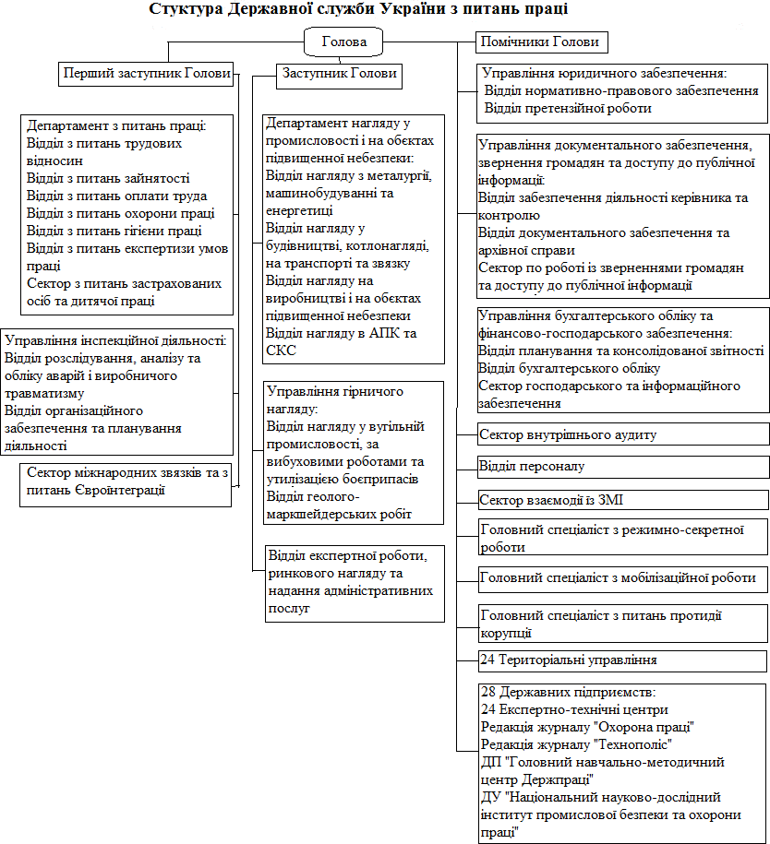
Рисунок 1.1 – Структура Держпраці України

